© xxx Program Studi Ilmu Lingkungan Sekolah Pascasarjana UNDIP

**JURNAL ILMU LINGKUNGAN**

*Volume xx Issue x (xxxx) : xx-xxxx ISSN 1829-8907*

Kondisi Eksisting *Green Campus* pada Dimensi Ekologi di Kampus Bina Widya Universitas Riau Pekanbaru

Darmawati1, Irda Sayuti2, Zulfarina3 dan Nursal4

1,2,3,4Pendidikan Biologi FKIP UNRI Pekanbaru; e-mail: darmawati@lecturer.unri.ac.id

**ABSTRAK**

Pelaksanaan program *Green Campus* Universitas Riau diimplementasikan dalam bentuk partisipasi dalam *“UI GreenMetric World University Rankings“* yang beberapa tahun terakhir mengalami penurunan peringkat Oleh karena nya perlu diketahui kondisi eksisting *Green Campus* pada dimensi ekologi di kampus Bina Widya Universitas Riau Pekanbaru. Teknik pengumpulan data dilakukan dengan teknik observasi, pengukuran atau penghitungan, dan dokumentasi. Hasil penelitian menunjukkan bahwa kondisi eksisting *Green Campus* pada aspek indeks keanekaragaman spesies vegetasi pohon 1.09 kriteria sedang, yang berarti stabilitas ekosistem di kampus Bina Widya dalam keadaan sedang atau cukup. Sedangkan untuk vegetasi tiang 0.60, pancang 0.46 dan semai 0.36 masing-masing dalam kategori rendah. Kampus perlu melakukan revegetasi kembali agar spesies vegetasi dapat berlanjut. Vegetasi didominasi oleh *Swietenia macrophylla* King. Untuk aspek energi, limbah, air, transportasi dan pendidikan berada dalam kategori kurang baik. Secara keseluruhan kondisi eksisting *Green Campus* pada dimensi ekologi di kampus Bina Widya kurang baik memberikan jasa pada lingkungan. Oleh karenanya kampus perlu memperhatikan pengelolaan *Green Campus* lebih optimal lagi agar *Green Campus* di kampus Bina wIdya Universitas Riau tetap berkelanjutan..

***Kata kunci*:** Ekologi, Green Campus, Kampus, Kondisi Eksisting,

**ABSTRACT**

The implementation of the *Green Campus* program at Bina Widya University of Riau campus is implemented in the form of participation in the *"UI GreenMetric World University Rankings"* which in recent years has decreased in rank. Therefore, it is necessary to know the existing conditions of the *Green Campus* in the ecological dimension at Bina Widya University of Riau Pekanbaru campus. Data collection techniques were carried out using observation, measurement or calculation, and documentation techniques. The results showed that the existing condition of the *Green Campus* in the aspect of tree vegetation species diversity index 1.09 medium criteria, which means that the stability of the ecosystem at Bina Widya campus is moderate or sufficient, while for pole vegetation 0.60, sapling 0.46 and seedling 0.36 each in the low category. The campus needs to re-vegetate so that vegetation species can be sustainable. Vegetation is dominated by *Swietenia macrophylla* King. For aspects of energy, waste, water, transportation and education are in poor criteria. Overall, the existing condition of *Green Campus* in the ecological dimension at Bina Widya campus is not good at providing services to the environment. Therefore, the campus needs to pay attention to the management of the *Green Campus* more optimally so that the *Green Campus* at Bina Widya campus of Riau University remains sustainable.

***Keywords*:** Campus, Ecology, Existing Conditions, *Green Campus*

***Citation****:* Darmawati., Sayuti, i., Zulfarina., dan Nursal, (2023). Kondisi Eksisting *Green Campus* pada Dimensi Ekologi di Kampus Bina Wiya Universitas Riau Pekanbaru. Jurnal Ilmu Lingkungan, xx(x), xx-xx, doi:10.14710/jil.xx.x.xxx-xx

**1. Latar Belakang**

Masalah lingkungan membutuhkan sinergi dan mejadi tugas dan tanggung jawab dari semua elemen masyarakat. Perbaikan kondisi lingkungan dan peningkatan kualitas kehidupan menjadi tanggung jawab seluruh pihak termasuk institusi perguruan tinggi. Menurut Van Weenen (2000) berpendapat bahwa keberlanjutan menjadi perhatian semua orang dan salah satu tantangan terbesar abad kedua puluh satu. Levy dan Marans (2012) mengusulkan konsep yang dikenal sebagai budaya keberlanjutan lingkungan dan memberikan pedoman tentang bagaimana lembaga lain dapat mempromosikan prilaku pro-lingkungan di kampus masing-masing. Perguruan tinggi ikut terlibat dalam memperbaiki kualitas lingkungan. Hal ini diwujudkan dalam konsep kampus berkelanjutan.

Salah satu program kampus berkelanjutan adalah program *Green Campus* yangbersifat sukarela (*volunter*) dan merupakan program stimulus, tidak ada unsur paksaan dari pemerintah. Lingkungan kampus merupakan bagian yang tidak terpisahkan dari ekosistem perkotaan, yang turut berperan dalam mengurangi pemanasan global. Oleh karena itu, program *Green Campus* diharapkan dapat meningkatkan kesadaran serta kepedulian masyarakat kampus sebagai kumpulan masyarakat ilmiah untuk turut serta berpartisipasi dan bertanggung jawab dalam mengurangi masalah lingkungan. Menurut Alshuwaikhat *et al*. (2008) menyatakan kampus berkelanjutan harus direalisasikan di dalam lingkungan kampus yang sehat melalui pengurangan konsumsi energi, produksi limbah dan sumber daya alam yang keseluruhan nilainya dapat di representasikan baik di masyarakat sekitar, kota maupun lebih luas lagi ditingkat nasional.

Universitas Riau adalah salah satu perguruan tinggi negeri di Pekanbaru dengan kampus utamanya dinamakan Kampus Bina Widya seluas 345,617 ha telah difungsikan sejak tahun 1983. Lokasi Kampus Bina Widya terletak di Jl. H.R. Soebrantas km 12,5 Kelurahan Simpang Baru, Kecamatan Tampan, Kota Pekanbaru. Universitas Riau dalam melaksanakan tridarma perguruan tinggi mempunyai kebijakan dan program kerja untuk menciptakan lingkungan kampus yang hijau dengan mengintegrasikan konsep pembangunan berkelanjutan dengan sebutan *UNRI Green Campus*.

Pelaksanaan program *Green Campus*, Universitas Riau diimplementasikan dalam bentuk partisipasi dalam *“UI GreenMetric World University Rankings“.* Indikator yang digunakan dalam penilaian adalah penataan dan infrastruktur, energi, limbah, air, transportasi dan pendidikan. Keenam indikator ini termasuk kedalam dimensi ekologi. Hasil yang diperoleh pada tahun 2021 untuk kategori penataan dan infrastrukur 1.075 (maks 1.500), energi dan perubahan iklim 1.125 (maks 2.100), limbah 975 (maks 1.800), air 750 (maks 1000), transportasi 1.225 (maks 1.800) dan pendidikan 1.300 (maks 1.800). dengan total skor keseluruhan 6.450 (maks 10.000) atau 64.5% (*UI GreenMetric*, 2020). Jika ditinjau dari peringkat Nasional terhadap pelaksanaan program *Green Campus* dari tahun 2017-2021*,* secara berturut-turut Universitas Riau menduduki peringkat Peringkat 13 (skor 4.666), 15 (skor 5.075), 20 (skor 4.900), 35 (skor 5.350), dan 36 (skor 6.450).

Hasil penilaian *UI GreenMetric* terhadap *Green Campus* Universitas Riau menunjukkan adanya fluktuasi skor perolehan hampir pada lima tahun terakhir berada sekitar skor 5000. Jika ditinjau dari perolehan peringkat, terkesan menurun, namun dari perolehan skor sedikit meningkat. Ini menunjukkan bahwa pengelolaan *Green Campus* di perguruan tinggi lain yang ikut bersaing dalam *UI GreenMetric* mengalami peningkatan. Oleh karenanya Universitas Riau juga sangat perlu memprioritaskan pengelolaan *Green Campus* agar perolehan peringkat dan skor *Green Campus* mengalami peningkatan sehingga akan memberi efek menjadi kampus yang ramah lingkungan. Dengan demikian sangat diperlukan dilakukan penelitian dengan tujuan untuk mengetahui kondisi eksisting *Green Campus* pada dimensi ekologi di kampus Bina Widya Universitas Riau Pekanbaru.

**2. Metode Penelitian**

Penelitian dilaksanakan di Kampus Bina Widya Universitas Riau yang berada di Jl. HR. Soebrantas Km 12.5 Kelurahan Simpang Baru Kecamatan Tampan Kota Pekanbaru (Gambar 1). Waktu penelitian dimulai dari bulan Juni 2021 sampai Januari 2022. Parameter penelitian meliputi indeks keanekaragaman spesies vegetasi, energi, limbah, air, transportsi dan pendidikan. Teknik pengumpulan data dilakukan dengan teknik observasi, pengukuran atau penghitungan, dan dokumentasi. Teknik observasi dilakukan dengan mengamati dan mencatat kondisi atau penampakan yang terjadi di wilayah studi. Teknik Pengukuran/penghitungan digunakan untuk mendapatkan luas suatu area atau menghitung pengggunaan listrik, air, emisi CO2 dan dokumentasi dilakukan dengan mencari dokumen yang diperlukan di Kampus Bina Widya Universitas Riau. Untuk parameter keanekaragaman vegetasi dilakukan secara tekmik *purposive sampling* dengan pengambilan sampel plot 2 cara (Fachrul, 2006) yaitu metode *belt transect* : Lokasi II : Taman Ilmu atau Scince park (0˚27’53”N101˚22’49”E), III : Samping FISIPOL (0˚28’27”N101˚22’40”E), IV : Depan sekretariat Mapala FEKON (0˚28’24”N101˚22’35”E), V : Belakang Venue panjat dinding (0˚28’33”N101˚22’44”E), V : Depan gedung Kimia FMIPA (0˚28’34”N101˚22’31’’E), VII : Depan kantin Fakultas Teknik (Teknik (0˚28’51”N101˚22’40”E), VIII : Belakang BEM FAPERIKA (0˚28’47”N101˚22’48”E), IX : Depan Dekanat FAPERIKA (0˚28’39”N101˚22’51”E), X : Arboretum (0˚28’36”N 101˚23’03”E) dan *line transect* : Lokasi I : Jalur depan masuk kampus Jl Soebrantas (0˚27’59’’N 101˚22’48’’E dan XI : Jalur belakang masuk kampus Jl SM Amin (0˚28’37”N101˚23’33”E).

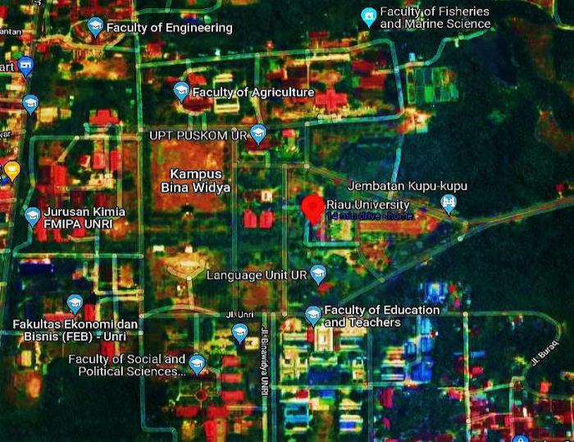

**Gambar 1**. Lokasi Kampus Bina Widya Universitas Riau

(Titik koordinat 0°28'35.0"N 101°22'49.8"E)

Indeks keanekaragaman jenis, rumus yang digunakan sebagai berikut:

$$\begin{matrix}{\text{ H}}^{\text{'}}\text{ =} & \text{-}\sum{\text{pi}\text{ln}{\text{pi}}}\end{matrix}$$

Dimana : pi = ni/N

Keterangan :

H’ = indeks keanekaragaman jenis

Pi = komposisi jenis

ni = nilai penting jenis ke –

N = nilai penting seluruh jenis

Kriteria indeks keanekaragaman jenis menurut Fachrul ( 2006) adalah :

H’<1 = tingkat keanekaragaman jenis rendah

1<H<3 = tingkat keanekaragaman jenis sedang

H’>3 = tingkat keanekaragaman jenis tinggi

**3. Hasil dan Pembahasan**

**3.1. Aspek Keanegaragaman Spesies Vegetasi**

Indeks keanekaragaman spesies vegetasi (H’) menggambarkan keadaan populasi organisme agar mempermudah dalam menganalisis jumlah individu masing-masing jenis pada suatu komunitas. Tabel 1 menunjukkan indeks keanekaragaman spesies pohon di kampus Bina Widya diperoleh 1.09 (sedang). Hal ini berarti bahwa stabilitas ekosistem di kampus BinaWidya dalam keadaan sedang atau cukup. Sedangkan indeks keanekaragaman spesies vegetasi tiang 0.60 (rendah), pancang 0.46 (rendah) dan semai 0.36 (rendah). Semakin baik indeks keanekaragaman spesies berarti semakin stabil suatu ekosistem. Jika ada lebih banyak keanekaragaman spesies di satu lokasi, komunitas akan lebih stabil di lokasi tersebut. Stabilitas ekosistem akan memberikan manfaat bagi lingkungan dan manusia (Suratissa dan Rathnayake 2016).

**Tabel 1.** Indeks Keanekaragaman Spesies Vegetasi di Kampus Bina Widya

|  |  |  |  |  |  |  |  |  |  |  |
| --- | --- | --- | --- | --- | --- | --- | --- | --- | --- | --- |
| Lokasi | Tingkat pertumbuhan | | | | | | | |  |  |
| Semai | | Pancang | | Tiang | | Pohon | |
| Σ sp | H’ | Σ sp | H’ | Σ sp | H’ | Σ sp | H’ |
| I | 1 | 0 | 2 | 0.32 | 2 | 0.64 | 3 | 0.82 |
| II | 0 | 0 | 2 | 0.70 | 2 | 0.45 | 2 | 0.84 |
| III | 0 | 0 | 0 | 0 | 3 | 0.60 | 2 | 0.91 |
| IV | 3 | 0.95 | 1 | 0 | 3 | 0.56 | 3 | 0.97 |
| V | 0 | 0 | 0 | 0 | 2 | 0.70 | 8 | 1.80 |
| VI | 0 | 0 | 0 | 0 | 4 | 1.27 | 6 | 0.93 |
| VII | 3 | 1.10 | 4 | 1.04 | 1 | 0 | 4 | 0.98 |
| VIII | 0 | 0 | 2 | 0.50 | 4 | 1.31 | 5 | 1.81 |
| IX | 1 | 0 | 2 | 0.70 | 2 | 0.70 | 1 | 0 |
| X | 4 | 1.27 | 11 | 1.78 | 13 | 2.28 | 16 | 2.88 |
| XI | 2 | 0.67 | 1 | 0 | 2 | 0.11 | 2 | 0.05 |  |
| Rata-rata  Level | | 0,36 Rendah |  | 0,46  Rendah |  | 0,60  Rendah |  | 1,09  Sedang |

Ditemukan 33 jenis pohon, 29 jenis tiang, 16 jenis pancang, dan 8 jenis semai dari 44 jenis yang termasuk dalam 22 famili. Jenis yang paling banyak ditemukan adalah *Swietenia macrophylla* King dengan jumlah 289 individu, ditemukan di lokasi I, V, VI, VII, X, dan XI, pada tingkat pertumbuhan semai, pancang, tiang dan pohon dan diikuti oleh *Eucalyptus grandis*. W.Hill ex Maiden dengan 115 individu, ditemukan di lokasi III dan VII pada tingkat pertumbuhan tiang dan pohon. *Swietenia macrophylla* King merupakan tanaman yang cocok untuk pejalan kaki terutama di jalur masuk, karena daunnya yang lebat, serta memiliki akar dan cabang yang kuat sehingga tanaman tidak mudah patah. Pohon ini mampu bertahan hidup di tanah yang gersang, daunnya berfungsi untuk menyerap polutan di sekitarnya, dan memberikan keteduhan (Ferini *et al*., 2020).

Tanaman ini memiliki akar yang kuat untuk menghindari getaran kendaraan, mudah tumbuh di daerah panas, sehingga cocok digunakan sebagai tanaman peneduh dan penyaring udara sehingga membuat udara di sekitar kampus menjadi segar (Tiwary *et al.,* 2014 dan Chen *et al.*, 2017). Selain itu juga dapat menyerap unsur pencemaran dari asap kendaraan bermotor khususnya timbal (Pb), karena jalur masuk dilalui sepeda motor dan mobil. Tanaman yang dibudidayakan harus memiliki kemampuan menyerap polutan, yang akan membantu dalam perbaikan kondisi lingkungan (Gratani *et al*., 2016 dan Ives *et al.*, 2016).

**3.2. Aspek Energi**

Berdasarkan tabel 2penerapan *Green Campus* di kampus Bina Widya yang berkaitan dengan aspek energi terlihat pada penggunaan peralatan hemat energi masih sangat sedikit sekitar 25%, hanya beberapa bangunan saja yang menggunakan peralatan hemat energi seperti penggunaan LED dan AC *eco smart*. Untuk implementasi *Smart Building* juga baru sebagian kecil terlaksana dibangunan sekitar 25%. *Smart Building* adalah penerapan sistem pengaturan otomatis terhadap sebuah bangunan. *Smart Building* yang terdapat di bangunan kampus Bina Widya baru sebagian kecil otomatisasi seperti sistem sensor pintu, sensor kebakaran, pendeteksi kehadiran, sistem keamanan seperti sistem alarm, pemadam kebakaran, video pengawas, lingkungan dalam ruangan seperti kenyamanan thermal, pencahayaan seperti penggunaan lampu LED dan pencahayaan alami. Ini baru terlaksana pada beberapa bangunan saja seperti terdapat pada gedung Rektorat, Rumah Sakit Universitas Riau dan beberapa fakultas.

| **Tabel 2**. Kondisi Eksisting Indikator Energi di kampus Bina Widya | |
| --- | --- |
| Indikator Energi | Kondisi Eksisting |
| 1. Penggunaan peralatan hemat energi | Sebagian kecil terpenuhi  (± 25%) |
| 2. Implementasi *Smart Building* | Sebagian kecil terpenuhi.  (± 25%) |
| 3. Jumlah sumber energi terbarukan | 1 sumber (tenaga surya) kapasitas 23 kwh |
| 4. Penggunaan energi listrik pertahun | 5858,73 kwh (masih dibawah standar 69780 mwh / 69.780.000 kwh) |
| 5. Rasio antara produksi energi terbarukan dengan total penggunaan energi per tahun | 0,39 % |
| 6. Implementasi *Green Building* | Belum bersertifikat *Greenship.* Adanya ketepatan tata guna lahan, Sebagian kecil efisiensi air, energi, sumber dan siklus material, kualitas udara dan kenyamanan ruang, manajemen lingkungan bangunan. |
| 7. Program pengurangan emisi gas rumah kaca | Belum tertuang jelas dalam regulasi. |

Untuk komponen energi yakni sistem otomatis pemantauan perolehan dan pencatatan konsumsi energi dan sistem pengelolaan manajemen otomatis untuk pasokan dan produksi energi belum terpenuhi. Komponen air yakni sistem otomatis perolehan dan pencatatan konsumsi air dan sistem pemulihan air hujan untuk *flushing* dan pengairan belum ada. Lingkungan dalam ruangan yakni pemantauan polutan misalnya VOC, PM, CO2 juga belum tersedia. Sensor untuk pengaturan energi, sensor untuk pencahayaan, sensor untuk penggunaan air, sensor untuk suhu dan kelembaban ruangan secara otomatis akan berfungsi atau pun mati sesuai dengan kebutuhan karena sudah disetting dalam sistemnya. *Smart Building* dapat mengurangi hingga 30% air dan hingga 40% penggunaan energi dan menghemat dari 10% hingga 30% untuk biaya perawatan gedung secara keseluruhan (European Committee, 2009).

Prinsip kerja sensor pada *Smart Building* memperhitungkan penggunaan energi pada sebuah ruangan dengan demikian dapat diketahui adanya pemborosan sehingga penghematan energi dapat dimaksimalkan. Ini sesuai dengan *UI GreenMetric* (2020) menyatakan diskripsi persyaratan *Smart Building* meliputi 6 bidang yakni: 1) Bidang otomatisasi (*Building Management System* (BMS), *Building Information Modelling* (BIM), *Building Automation System* (BAS), *Facility Management System* (FMS), aplikasi layanan online, 2) Bidang keamanan (system alarm penyusup, pemadam kebakaran, video pengawas, *anti floading*), 3) Bidang energi (pemantauan, pengelolaan), 4) Bidang air (pemantauan, pemulihan), 5) Bidang lingkungan dalam ruangan (kenyamanan thermal, kualitas udara, *real time,* sistem pasif, dan 6) Bidang pencahayaan (LED, sensor, *shielding,* cahaya alami).

Untuk penggunaan energi terbarukan di Kampus Bina Widya baru menggunakan 1 sumber yakni *power system* / tenaga surya dengan kapasitas 23 kwh, dengan perbandingan penggunaan energi listrik pertahun sebesar 0,39%. Hal ini menunjukkan bahwa penggunaan energi terbarukan di kampus masih sangat sedikit sekali, sementara untuk konservasi energi sangat diperlukan sekali energi terbarukan selain ramah lingkungan juga dapat menekan pengeluaran biaya rumah tangga. Permen ESDM No. 13 Tahun 2012 menyatakan bahwa dalam rangka meningkatkan penghematan pemakaian tenaga listrik, perlu dilakukan pemakaian tenaga listrik secara efisien dan rasional, tanpa mengurangi keselamatan, kenyamanan, dan produktivitas. Permen ESDM No.14 Tahun 2012 menyatakan bahwa manajemen energi adalah kegiatan terpadu untuk mengendalikan konsumsi energi agar tercapai pemanfaatan energi yang efektif dan efisien .

Menurut PP No.70 Tahun 2009 tentang konservasi energi pasal 2 dimana pengguna energi yang menggunakan sumber energi dan atau energi lebih besar setara dengan 6000 ton minyak per tahun setara 69.780 mwh/69.780.000 kwh wajib melakukan konservasi energi (penghematan energi). Berdasarkan data yang diperoleh penggunaan energi listrik di kampus Bina Widya sebesar 5858,73 kwh/tahun, nilai tersebut masih jauh dibawah jumlah yang ditetapkan oleh Pemerintah untuk wajib melakukan konservasi energi (penghematan energi). Artinya penggunaan energi listrik di kampus Bina Widya tidak melewati batas baku yang telah ditetapkan. Walaupun demikian disarankan kampus tetap melakukan upaya-upaya penghematan listrik karena akan memberikan dampak positif terhadap lingkungan disamping penghematan biaya pengeluaran rumah tangga.

Implementasi *Green Building* di kampus Bina Widya yakni adanya ketepatan tata guna lahan, sebagian besar belum memperhatikan efisiensi air, energi, sumber dan sikus material, kualitas udara dan kenyamanan ruang, serta manajemen lingkungan bangunan. Bangunan kampus belum melewati sistem rating penilaian terhadap bangunan yang dikeluarkan oleh *Green Building Council Indonesia (GBCI). Green Building* adalah bangunan hijau yang berorientasi pada pembangunan yang rendah karbon. melalui regulasi dan program peningkatan untuk efisiensi air, energi, dan material bangunan serta peningkatan penggunaan dari teknologi rendah karbon. Menurut laporan yang dipublikasikan oleh PBB (*United Nations*), yang berjudul ‘*Buildings and Climate Change’* dinyatakan bahwa 30-40% energi digunakan oleh bangunan. Sementara dari data *World Green Building Council* di seluruh dunia, bangunan menyumbangkan 33% emisi CO2, 25% produk kayu, mengkonsumsi 17% air bersih, 30-40% penggunaan energi dan 40-50% penggunaan dari bahan mentah guna pengoperasian dan pembangunan gedung.

Untuk meningkatkan keberlanjutan kampus dapat dilakukan dalam berbagai bentuk, memasukkan *Green features* dalam desain bangunan seperti *Green roofs* (Saadatian *et al.,* 2009), perubahan fisik pada infrastruktur bangunan yang ada dan perubahan tingkah laku pengguna fasilitas dapat menyebabkan efisiensi penggunaan energi. Meningkatkan efisiensi energi memberikan beberapa keuntungan penghematan biaya melalui tagihan energi yang lebih rendah, investasi hemat biaya, mitigasi kebutuhan energi yang terus meningkat, penurunan degradasi lingkungan, dan pengembangan ekonomi (McLean-Conner, 2009). Penelitian di Lawrence Berkeley Laboratorium Nasional menunjukkan bahwa peningkatan efisiensi energi adalah cara paling termurah untuk mengurangi emisi gas rumah kaca. Beberapa faktor yang dapat menghambat upaya untuk meningkatkan konservasi energi yakni nilai-nilai pribadi seperti kurangnya kepedulian terhadap lingkungan dan budaya organisasi (Sorrell *et al*., 2000).

**3.3. Aspek Limbah**

Menurut PP No. 22 Tahun 2021 tentang penyelenggaraan pengelolaan dan perlindungan lingkungan hidup menyatakan limbah adala**h** sisa suatu usaha dan/atau kegiatan, Kondisi eksisting limbah pada Kampus Bina Widya Universitas Riau dapat dilihat pada Tabel 3. Limbah padat yang ditemukan ada yang berupa limbah padat basah meliputi: daun, rumput, dan sisa makanan (organik) serta limbah padat kering seperti plastik, kertas, meja dan kursi (anorganik) dll. Limbah yang mengandung senyawa organik sudah mulai dikelola untuk dijadikan kompos di beberapa fakultas (Gambar 2).

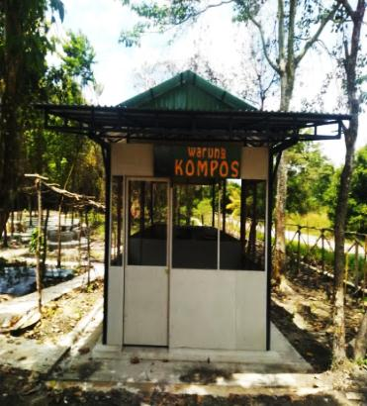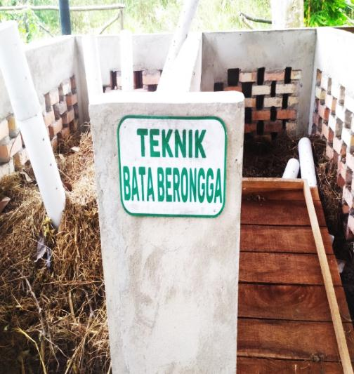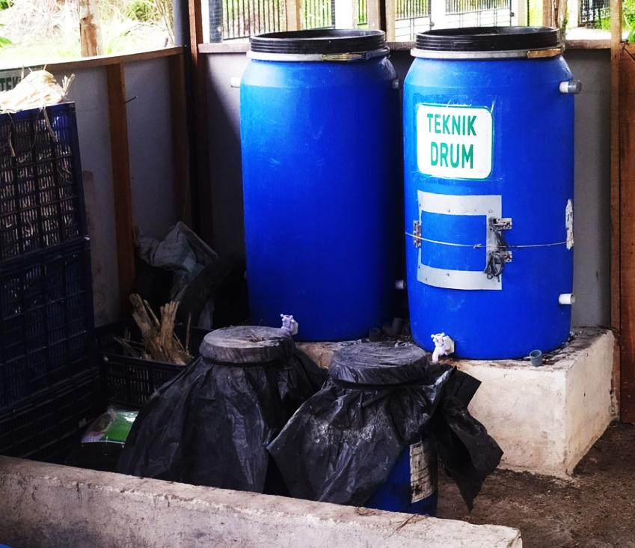

**Gambar 2.** Salah satu cotoh tempat pembuatan kompos di Prodi Pendidikan Biologi FKIP UNRI .

Penanganan sampah meliputi kegiatan pemilahan, pengumpulan, pengangkutan, pengolahan dan pemrosesan akhir sampah. Tempat pemilahan sampah, penyediaaan bak sampah yang dipilah seperti bak sampah organik, non organik di setiap fakultas atau prodi terlihat masih kurang. Ini juga harus menjadi perhatian bagi Kampus Bina Widya. Sistem pengolahan limbah yang terkoordinasikan masih perlu diperhatikan Kampus Bina Widya mengingat luasnya lahan dan besarnya populasi penghuni kampus.

Rerata limbah cair domestik dari kegiatan Kampus Bina Widya adalah 165 m3/hari. Limbah ini dibuang secara langsung ke *septic tank*. Jumlah *Septic tank* yang dimiliki oleh Universitas Riau. Upaya mengolah limbah domestik dengan cara sederhana yaitu dengan pengolahan biofilter aerob, digunakan untuk air limbah dengan beban *Biological Oxigen Demand* (BOD) yang cukup besar dan dapat menghilangkan padatan tersuspensiol atau *Suspended Solid* (SS) dengan baik. Limbah B3 yang dihasilkan oleh Kampus Bina Widya dapat berupa padatan maupun cair.

.

| **Tabel 3.** Kondisi Eksisting Indikator Limbah di Kampus  Bina Widya | |
| --- | --- |
| Indikator Limbah | Kondisi Eksisting |
| 1. Limbah padat: 2. Limbah   organik | * Limbah padat domestik sekitar 387,5 kg/minggu * Baru beberapa fakultas dijadikan kompos (*recycle*) * Belum ada pengembangan pemanfaatan untuk energi alternatif. * Kurangnya penyediaaan bak sampah yang dipilah. * Rencana: pembangunan TPS dengan kapasitas 10 m x 10 m x3 m (*Integrated Solid Waste Management Center* dengan metode *sanitary landfill*). |
| 1. Limbah   anorganik | * Belum ada pemanfaatan produk daur ulang * Pembuangan di tempat pembuangan sampah sementara (*open dumping*) yang selanjutnya dibuang didepo sampah terdekat atau dibakar. * Barang inventaris Negara dikembalikan ke Negara. |
| 1. Limbah cair | * Limbah cair domestik sekitar 165 m3/hari * Disalurkan ke *septic tank* berjumlah 56 buah dengan kapasitas 3 m x 3 m (9 buah) dan 2 m x 2 m (47 buah), masih mencukupi. * Pengolahan secara biofilter aerob * Rencana: Pembangunan IPAL menggunakan *Waste Water Treatment Plant* dengan metode *Biofilter aerob-anaerob.* |
| 1. Limbah B3 | * Sekitar 75 m3/hari/ fakultas dari limbah cucian peralatan labor dan penggunaan bahan kimia, dibuang ke *septic tank,* * Limbah padat B3: aki baterai, bola lampu bekas dll. * Limbah B3 belum terkelola dengan baik * Rencana: membangun TPS limbah B3 dengan kapasitas 6 m x 4 m x 3 m. |
| 1. Program kampus mengurangi penggunaan kertas dan plastik | * Mulai mengurangi tapi belum tertuang jelas dalam regulasi * Sudah menggunakan dokumen online untuk surat menyurat atau laporan. * Belum ada program penggunaan kertas timbal balik untuk skripsi. * Masih terlihat penggunaan air minum yang dikemas dalam wadah/botol plastik pada kegiatan kampus atau rapat kampus. |

Untuk limbah padat B3 tidak diketahui jumlah timbulannya karena sangat tergantung dari kegiatan yang ada. Sumber limbah padat bahan beracun dan berbahaya (B3) merupakan penggunaan aki baterai, bola lampu bekas dan lain-lain. Limbah cair B3 berasal dari bahan-bahan kimia di laboratorium yang telah kadarluarsa. Limbah B3 ini pada dasarnya belum terkelola secara baik. Ada 5 fakultas yang memiliki laboratorium dengan menggunakan bahan kimia, yaitu: Fakultas Teknik, FKIP, FMIPA, Fakultas Pertanian, dan Fakultas Perikanan. Produksi limbah cair dari laboratorium berasal dari air limbah cucian peralatan labor dan penggunaan bahan kimia berkisar antara 75 m3/hari. Jumlah ini dapat tereduksi karena kegiatan dilaboratorium tidak dilakukan setiap saat. Pengelolaan limbah B3 berdasarkan Peraturan Pemerintah No. 101 Tahun 2014 menjelaskan bahwa setiap orang atau badan usaha yang menghasilkan limbah B3 wajib melakukan limbah B3 yang sesuai dengan jumlah limbah B3, ketetapan, pengumpulan, penyimpanan, pengurangan, dan karakteristik limbah B3. Selain itu adanya peletakan simbol dan label pada kemasan dan TPS limbah B3. Berdasarkan Bapedal No. 1 Tahun 1995, dimensi bak penampung harus mampu menampung tumpahan dari limbah B3 cair sebanyak 110% dari limbah yang dihasilkan.

Penggunaan air minum yang dikemas dalam wadah atau botol plastik juga masih terlihat jelas pada kegiatan-kegiatan kampus atau rapat kampus, sementara hal ini bertentangan dengan Surat Edaran Sekda Provinsi Riau dengan No. 171 Tahun 2019   terkait imbauan pengurangan sampah plastik kepada seluruh Aparatur Sipil Negara dan Tenaga Harian Lepas dan instruksi Menristekdikti No. 1 Tahun 2019 tentang larangan penggunaan kemasan air minum berbahan plastik sekali pakai dan atau kantong plastik di lingkungan Kemenristekdikti

**3.4. Aspek Air**

Kondisi eksisting pada indikator air terlihat pada tabel 4 bahwa penyediaan air bersih di kampus Bina Widya pengelolaannya diatur oleh setiap fakultas. Kebutuhan air bersih tidak diperoleh dari PAM melainkan dari penggunaan sumur bor yang dikelola oleh masing-masing fakultas. Air yang berasal dari air tanah melalui sumur bor tersebut ditampung dalam tanki air dan dialirkan dengan menggunakan pipa untuk memenuhi kebutuhan aktivitas kampus sebagai kebutuhan domestik seperti WC, berwudhu, kegitan praktikum, menyiram taman dll, sedangkan untuk kebutuhan air minum dengan membeli air minum isi ulang. Untuk konservasi air kampus Bina Widya memiliki beberapa waduk seperti waduk di depan rektorat, waduk jembatan kupu-kupu dan waduk di Fakultas Perikanan dan Ilmu Kelautan (Gambar 3).

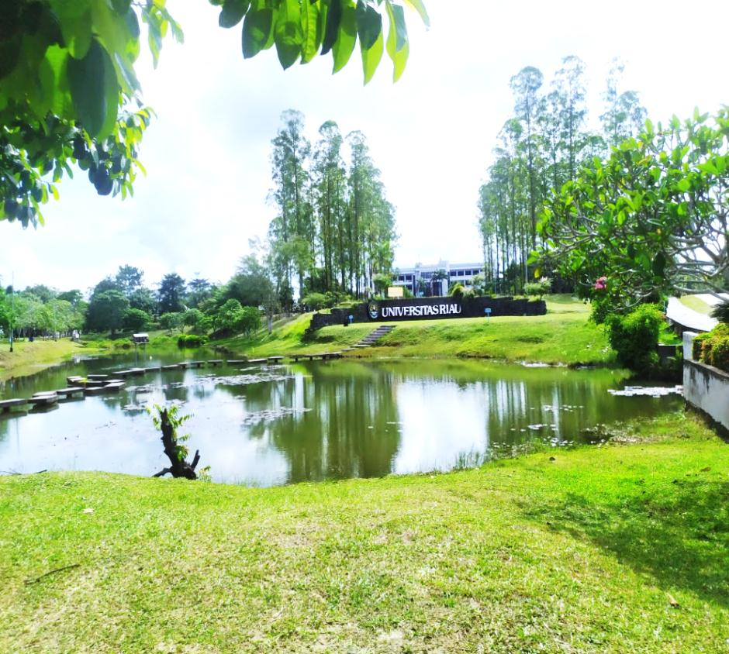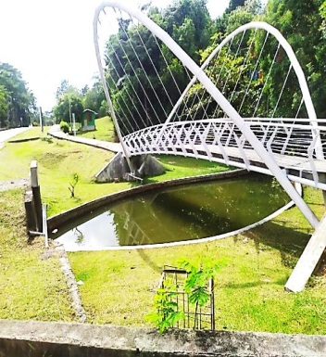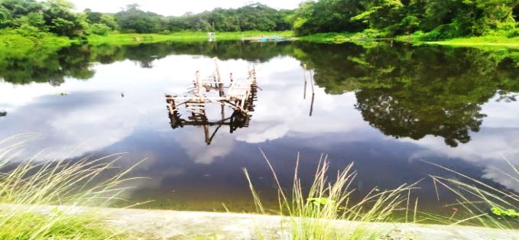

1. (b) (c)

**Gambar 3.** Waduk di kampus Bina Widya a) waduk di depan rektorat, b). waduk jembatan kupu-kupu. c) waduk di Fakultas Perikanan dan Ilmu Kelautan

Kampus memiliki sumur resapan dengan volume 0,045 m3 dengan 50 unit setiap gedung di fakultas. Cadangan air tanah pada sumur resapan yang berada pada lubang-lubang akan berguna saat musim kemarau dating. Sumur resapan dapat dikatakan sebagai suatu teknik konservasi air sehingga memberikan fungsi sebagai tempat menampung air hujan dan meresapkannya ke dalam tanah. Untuk penggunaan peralatan hemat air, baru sebagian kecil digunakan di kampus seperti penggunaan *urinoir flushing system* di toilet. Sistem ini menggunakan prinsip mekanik, dimana air yang akan keluar sesuai dengan takaran yang sudah ditentukan. Penggunaan air bersih di Kampus Bina Widya tidak ada melalui konsumsi air olahan.

|  |  |
| --- | --- |
| **Tabel 4**. Kondisi Eksisting Indikator Air di Kampus Bina Widya | |
| Indikator Air Kondisi Eksisting | |
| 1. Kebutuhan air bersih | ± 284,8 liter/hari/fakultas |
| 1. Sumber air bersih | Air tanah dari sumur bor |
| 1. Kebutuhan air minum | Membeli air minum isi ulang/memasak air |
| 1. Program konservasi air | Ada waduk, Sumur resapan dengan volume 0,045 m3 dengan 50 unit setiap gedung fakultas |
| 1. Penggunaan peralatan hemat air | Baru sebagian kecil menggunakan *urinoir flushing system* di toilet |
| 1. Konsumsi air olahan | Belum ada. Rencana: membangun pusat pengolahan air dengan kapasitas penampungan 300 m3, mengolah air waduk untuk kebutuhan kampus |

Rencana kedepan Kampus Bina Widya akan membangun infrastruktur pusat pengolahan air didekat waduk fakultas perikanan dengan kapasitas penampungan 300m3 untuk mengolah air dari waduk dan menyalurkannya untuk kebutuhan civitas akademika di seluruh area Kampus Bina Widya Universitas Riau.

**3.5. Aspek Transportasi**

Berdasarkan tabel 5penerapan *Green Campus* di kampus Bina Widya yang berkaitan dengan aspek transportasi terlihat rasio jumlah kendaraan dibagi dengan total populasi kampus diperoleh 0,05, rasio jumlah yang tergolong kecil dengan kategori yang baik. Infrastruktur transportasi di Kampus Bina Widya Universitas Riau terdiri atas jalur bus, jalur mobil/sepeda motor, pedestrian atau trotoar dan koridor. Bus Kampus Bina Widya adalah kendaraan yang melayani warga kampus dalam beraktifitas di kampus Bina Widya. Bus kampus yang beroperasi sebanyak 4 bus sesuai jalur yang ada. Jalur bus merupakan jalur yang dikhususkan untuk dilalui bus yang beroperasi dengan ditandai adanya halte bus tempat menaikkan dan menurunkan mahasiswa dibeberapa titik seperti di jalur hijau pintu masuk depan, depan FMIPA, depan Teknik, Pelayanan *shuttle* disediakan kampus secara regular dan gratis. Untuk jalur mobil dan jalur sepeda motor dilalui pada jalur yang sama tidak ada perbedaan jalur. Jalur tersebut dapat dilewati untuk menuju dari satu fakultas ke fakultas lain yang ada di dalam Kampus. Jumlah bus yang beroperasi 4 bus dan jumlah mobil yang aktif digunakan dan dikelola oleh kampus ada sebanyak 21 mobil, jumlah mobil yang masuk setiap hari sekitar 600 mobil dan jumlah sepeda motor yang masuk setiap hari sekitar 1500 sepeda motor, dengan total populasi kampus 39.831 orang yang terdiri atas 38.627 mahasiswa dan 1.264 orang dosen dan tendik.

Untuk jalur pedestrian atau trotoar merupakan jalur yang digunakan oleh pejalan kaki. Jalur pejalan kaki dirancang dengan mempertimbangkan keselamatan, kenyamanan dan dibeberapa bagian disediakan yang ramah untuk disabilitas. Jalur koridor digunakan untuk menghubungkan antara satu ruangan dengan ruangan lain dalam satu program studi ataupun antar program studi di kampus Bina Widya. Sementara untuk program pembatasan jumlah kendaraan bermotor pribadi yang memasuki kawasan Kampus Bina Widya seperti berbagi mobil, mengenakan biaya parkir tinggi dll belum ada regulasi secara tertulis begitu juga dengan kebijakan mengenai kendaraan bebas emisi di kampus seperti penggunaan sepeda juga belum ada regulasi tertulisnya.

| **Tabel 5.** Kondisi Eksisting Indikator Transportasi di Kampus Bina Widya | |
| --- | --- |
| Indikator Transportasi Kondisi Eksisting | |
| 1. Rasio jumlah kendaraan dibagi dengan total populasi kampus | 0,05 |
| 1. Layanan *shuttle* kampus | Layanan *shuttle* disediakan kampus, regular dan gratis |
| 1. Kebijakan mengenai kendaraan bebas emisi di kampus (penggunaan sepeda) | Belum ada regulasi . |
| 1. Program pembatasan jumlah kendaraan pribadi yang masuk di kampus (berbagi mobil ,mengenakan biaya parkIr tinggi ) | Belum ada regulasi. |
| 1. Jalur pejalan kaki di kampus | Jalur pejalan kaki tersedia, dirancang untuk keselamatan, kenyamanan dan dibeberapa bagian disediakan ramah untuk disabilitas |

Program pembatasan jumlah kendaraan dan penggunaan sepeda sebagai kendaraan bebas emisi sangat diperlukan sekali, karena akan memberikan pengaruh kepada pengurangan emisi CO2 pada lingkungan, sehngga dapat mengurangi pencemaran udara sekitar kampus. Sesuai dengan pendapat Gusnita (2010) bahwa transportasi berkelanjutan dapat dimulai dengan meningkatkan fasilitas pejalan kaki, fasilitas pesepeda, dan fasiltas moda transportasi massal yang lebih ramah lingkungan. Penggunaan moda transportasi massal bertujuan untuk mengurangi jumlah pengguna kendaraan pribadi. Sistem transportasi memegang peranan penting dalam emisi karbon dan pencemaran udara. Kebijakan transportasi yang membatasi aktivitas kendaraan pribadi dan mengganti dengan kendaraan umum, serta meningkatkan jumlah pejalan kaki dan pengendara sepeda dapat meningkatkan kesehatan lingkungan (Fearmly, 2013).

**3.6. Aspek Pendidikan**

Pendidikan lingkungan hidup merupakan bidang yang diperkenalkan ke dalam sistem pendidikan dalam rangka meningkatkan kesadaran masyarakat tentang isu-isu lingkungan sehingga memberikan solusi terhadap memburuknya hubungan antara manusia dan lingkungan (Alaba dan Tayo, 2014). Di Kampus Bina Widya matakuliah yang berhubungan dengan keberlanjutan ada sekitar 459 dari 4.021 matakuliah yang ditawarkan. Ratio matakuliah keberlanjutan dengan matakuliah yang ditawarkan sekitar 11,42%. Ratio ini masih memungkinkan untuk dtambah lagi, karena Universitas Riau sudah berkomitmen untuk menjadi bagian dari program *Sustainable Development Goals* (SDGs) yakni mengembangkan matakuliah berhubungan dengan tema keberlanjutan. Salah satu matakuliah di tahun 2020 yang baru-baru ini menjadi matakuliah wajib bagi mahasiswa di Universitas Riau adalah Ilmu Lingkungan dan Mitigasi Bencana (Universitas Riau 120004) dengan 2 SKS. Matakuliah ini membahas tentang konsep dan aplikasi pendidikan lingkungan dalam kehidupan dan pembelajaran. Melakukan identifikasi berbagai masalah lingkungan baik berada pada tingkat lokal maupun global seperti kebakaran dan perubahan iklim, pencemaran, degradasi hutan dan lahan gambut, serta bencana alam seperti banjir, abrasi, longsor dan kekeringan. Menganalisis berbagai upaya dalam pengelolaan lingkungan hidup yang meliputi aspek perencanaan, pemanfaatan, pengendalian, pemeliharaan, pengawasan dan penegakan hukum, termasuk dalam mitigasi bencana.

Sikap peduli terhadap lingkungan ditanamkan melalui proses belajar, sehingga mahasiswa sebagai penerima materi akan merasa memiliki kewajiban untuk menjaga lingkungan kampus. Materi-materi tersebut sebagai penguat dari SDGs. Materi yang di peroleh mahasiswa pada matakuliah yang bertemakan keberlanjutan dapat membantu kesadaraan dan sikap yang bertanggung jawab terhadap lingungan kampus dan sekitarnya. Menurut Dahle dan Neumayer (2001), ada empat hambatan penting untuk *Green Campus* seperti kurangnya pendidikan lingkungan, kurangnya sikap lingkungan, kurangnya ruang untuk melakukan tindakan lingkungan dan kendala pada sumber keuangan. Menurut Derahim *et al*. (2012) meyatakan tantangan utama untuk menciptakan kampus yang berkelanjutan adalah kesenjangan dan kelemahan dalam pengetahuan dan kesadaran mahasiswa.

**4. Kesimpulan**

Dari hasil penelitian dapat disimpulkan bahwa kondisi eksisting *Green Campus* pada aspek indeks keanekaragaman spesies vegetasi pohon berada pada kategori sedang. Ini menunjukkan bahwa stabilitas ekosistem di kampus BinaWidya dalam keadaan sedang atau cukup. Sedangkan untuk vegetasi tiang, pancang dan semai dalam kategori rendah. Kampus perlu melakukan revegetasi kembali agar spesies vegetasi dapat berlanjut. Vegetasi didominasi oleh *Swietenia macrophylla* King. Untuk aspek energi, limbah, air, transportasi dan pendidikan berada dalam kategori kurang baik. Secara keseluruhan dimensi ekologi di kampus Bina Widya kurang baik memberikan jasa pada lingkungan. Oleh karenanya kampus perlu memperhatikan pengelolaan *Green Campus* lebih optimal lagi.

**DAFTAR PUSTAKA**

Alaba, S.O., & Tayo, O.K. 2014. A Study of the Effectiveness of Socio-Drama Learning Package in Promoting Environmental Knowledge and Behaviour of Secondary Schools Students in Osun State, Nigeria. Mediterranean Journal of Social Sciences 5(23): 1325-1330.

Alshuwaikhat, Habib M, Ismaila A. 2008. An Integrated Approach To Achieving Campus Sustainability: Assessment Of The Current Campus Environmental Management Practices. Journal of Cleaner Production 16:1777-1785.

Chen L, Liu C, Zhang L, Zou R, Zhang Z. 2017. Variation in Tree Species Ability to Capture and Retain Airbome Fine Particulate Matter (PM2.5). Sci Rep 7: 3206. DOI: 10.1038/s41598-017-03360-1.

Dahle M, Neumayer E. 2001. Overcoming barriers to campus greening: A survey among higher educational institutions in London, UK. International Journal of Sustainability in Higher Education 2(2): 139-160.

Derahim N, Hashim HS, Ali N, Aziz S. 2012. UKM sebagai kampus lestari: Tinjauan awal pengetahuan, kesedaran dan penglibatan pelajar dan kakitangan di kampus UKM Bangi. Geografia. Malaysian Journal of Society and Space 8(8): 76-90.

European Committee. 2009. ICT for a Low Carbon Economy Smart Buildings; European Commission. Brussels, Belgium.

Fachrul MF. 2006. Metode Sampling Bioekologi. Bumi Aksara, Jakarta.

Fearmly N. 2013. Green Fares Policies Impact On Public Transport Mode Share And Other Transport Policy. International Journal of Transportation 1(1): 75-90.

Ferrini F, Fini A, Mori J, Gori A. 2020. Role of Vegetation as a Mitigating Factor in the Urban Context. Sustainability 12: 4247. DOI: 10.3390/su12104247

Gusnita D. 2010. Green Transport: Transportasi Ramah Lingkungan dan Kontribusinya dalam Mengurangi Polusi Udara. Jurnal.lapan.go.id/index.php/berita_dirgantara/article/download/1175/1053.

Levy BLM, Marans RW. 2012. Towards a campus culture of environmental sustainability,Recommendations for a large university. International Journal of Sustainability in Higher Education 13(4): 365-377.

McLean-Conner P. 2009. Energy efficiency: Principles and Practices. PennWell Books.

Saadatian O, Sopian K, Salleh E, Lim C, Riffat S, Saadatian E, Sulaiman M. 2013. A Review of Energy Aspects of Green Roofs. Renew Sustain Energy Rev 23: 155-168. <http://dx.doi.org/10.1016/j.rser.2013.02.022>.

Sorrell S, Schleich D, Scott D, O'Malley E, Trace E, Boede U, Radgen D. 2000. Reducing Barriers to Energy Efficiency in Public and Private Organizations. Final Report February 1998 to June 2000. The European Commission, Institute Systems and Innovation Research.

Suratissa DM, Rathnayake US. 2016. Diversity and Distribution of Fauna of the Nasese Shore, Suva, Fiji, Islands with Reference to Existing Threats to the Biota. Journal of Asia-Pacific Biodiversity. 9: 11-16.

Tiwary A, Kumar P. 2014. Impact Evaluation of Green-Grey Infrastructure Interaction on Built-Space Integrity: An Emerging Perspective to Urban Ecosystem Service. Sci Total Environ 487: 350-360. DOI: 10.1016/j.scitotenv.2014.03.032.

UI GreenMetric. 2020b. Fact File 2020 UI GreenMetric World University Rankings Universitas Riau, University of Indonesia.

VanWeenen H. 2000. Towards a Vision of a Sustainable University. International Journal of Sustainability in Higher Education 1(1): 20-34.